(CZ) Rádiem řízená meteorologická stanice s vlhkoměrem JVD RB502
Návod na používání
Tato meteostanice funguje na principu sběru a vyhodnocování údajů o teplotě a vlhkosti svého okolí a bezdrátová čidla. Údaje jsou průběžně aktualizovány, aby vám stanice přinášela co možná nejčerstvější a nejpřesnější údaje o počasí. Přenos údajů ze vzdálených bezdrátových čidel probíhá na frekvenci 868MHz a údaje lze přenášet na vzdálenost až 75 metrů.

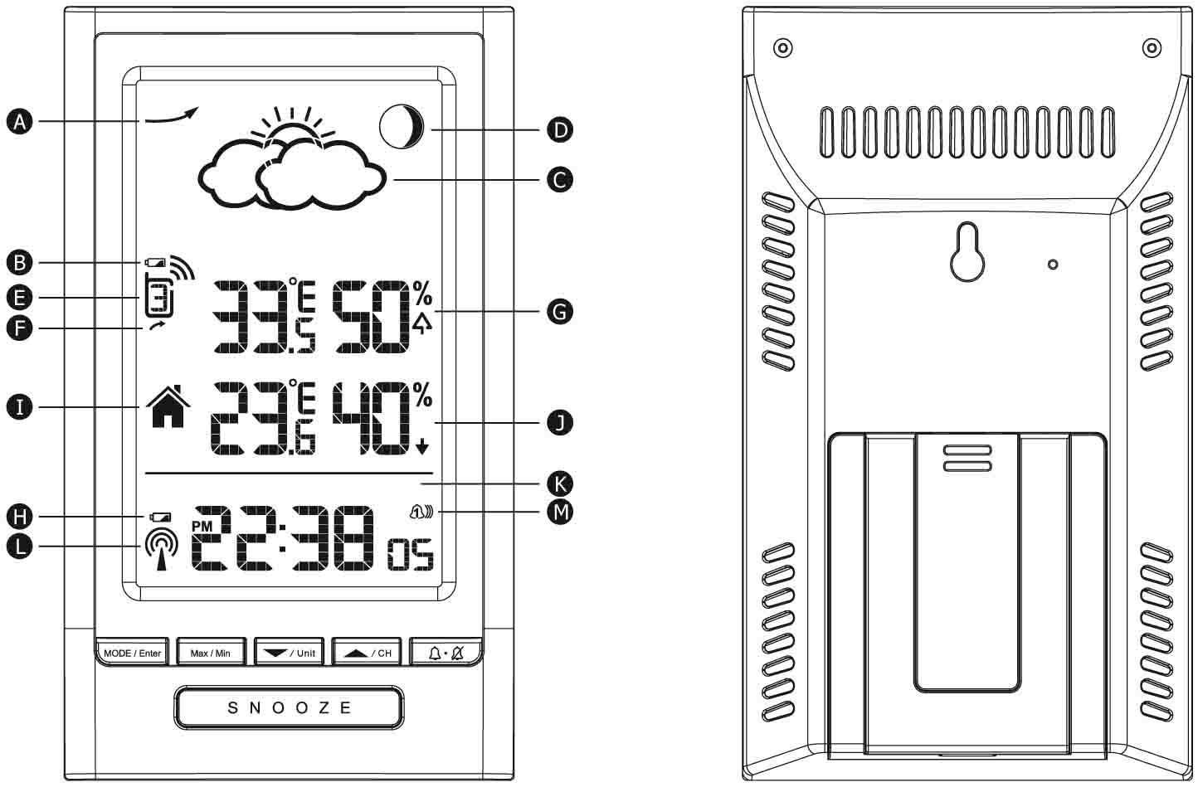
Vlastnosti hlavní jednotky
- Šipka tlaková tendence ukazuje, jak se bude vyvíjet tlak vzduchu.

Pokud je v čidle slabá baterie, údaje nemusí odpovídat skutečnosti.
- Předpověď počasí ukazuje, jaké počasí bude v následujících 12 až 24 hodinách.
- Fáze měsíce zobrazuje, v jaké fázi se měsíc zrovna nachází.
- Ukazatel vzdáleného čidla ukazuje stav spojení a kanál, na kterém čidlo s hlavní jednotkou komunikuje.
- Automatické střídání- údaje jednotlivých čidel (1-3) se střídají automaticky.
- Ukazatel max/min venkovní teploty– na displeji je v ten moment zobrazena max/min teplota.
- Ukazatel slabé baterie v hlavní jednotce se objeví na displeji, když je nejvyšší čas vyměnit baterie v hlavní jednotce. Pokud tak neučiníte, nebude stanice pracovat nepřesně.
- Vnitřní teplota a vlhkost
- Ukazatel max/min vnitřní teploty – značí, že na displeji je v ten moment zobrazena max/min teplota.
- Hodiny: ukazují přesný čas, datum, den v týdnu a čas buzení
- Symbol spojení s DCF zobrazuje úroveň spojení
- Symbol budíku je na displeji, pokud je funkce budík aktivní

Popis tlačítek: Budík JVD RB502 má 6 funkčních tlačítek

- SNOOZE/ LIGHT: Stiskněte pro zasvícení osvětlení displeje nebo přerušení zvukové signalizace budíku na 5 minut.
- v/ Unit: Stiskněte pro snížení nastavované hodnoty (času, budíku nebo data) o jeden /
/ Za běžného provozu slouží k přepínání mezi jednotkami měření (˚C/˚F).
- ^/CH: Stiskněte pro zvýšení nastavované hodnoty (času, budíku nebo data) o jeden /
/ slouží k výběru kanálu, na kterém budete sledovat údaje z čidla (1, 2, 3, nebo automatické střídání).
- Max/Min: tiskněte tlačítko pro zobrazení min/max hodnot teploty a vlhkosti
- Sdff: Zapíná a vypíná funkci budík. Pokud je obrázek zvonku (nepřeškrtnutý) na displeji, v nastavený čas se rozezní zvuková signalizace. Přidržením tlačítka na 3 vteřiny zapínáte/vypínáte čas řízený rádiem.
- MODE/Enter:

Začínáme
Tato meteostanice byla navržena, tak aby byla její obsluha, co možná nejjednodušší. Následující kroky je třeba provést v uvedeném pořadí:
- Baterie vložte nejdříve do hlavní jednotky (ne do čidla).
- Nastavení přenosu nelze provádět dříve, než je spojení hlavní jednotky s čidlem navázáno.
- Bezdrátové čidlo umístěte někde v dosahu hlavní jednotky (maximálně 75m). Přesto, že čidlo dokáže odolávat nepřízni počasí, Neumisťujte ho na přímé slunce, déšť nebo sníh.

Jak vložit baterie do hlavní jednotky
- Sejměte dvířka prostoru pro baterie
- Vložte 3ks 1,5V AA alkalické baterie dle naznačené +/- polarity
- Zavřete dvířka prostoru pro baterie

Jak vložit baterie do vzdáleného čidla
- Sejměte dvířka prostoru pro baterie tak, že zadní kryt uchopíte za spodek a táhnete směrem od čidla (viz. obrázek).
- Vložte 2ks AA baterie podle naznačené +/- polarity a zadní kryt pak zacvakněte na původní místo.

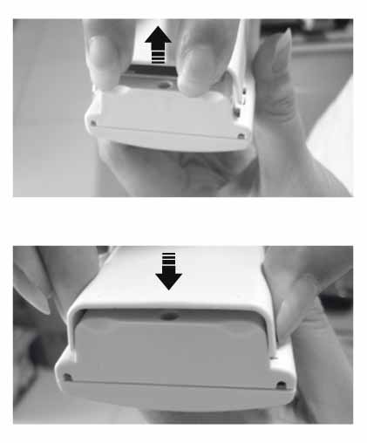
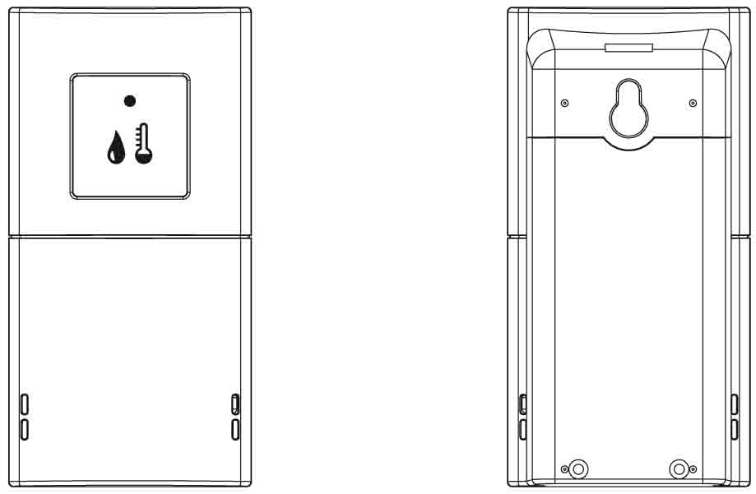

Jak navázat spojení hlavní jednotky a bezdrátového čidla
- Po vložení baterii do hlavní jednotky se na displeji v poli teplota objeví “--.-“ zatímco hlavní jednotka vyhledává signál bezdrátového čidla. Symbol vyhledávání signálu se rozbliká na displeji na znamení toho, že se navazuje spojení.
- Po vložení baterií do bezdrátového čidla se LED na čidle na dvě minuty rozbliká (blikne jednou za 2 vteřiny na znamení, že spojení probíhá na kanále 1 (CH1).
- Zatímco LED bliká, lze vybírat, na jakém přenosovém kanálu bude čidlo podávat informace. Stiskněte tlačítko kanál (CH) pro změnu z kanálu1 na kanál2 nebo kanál3. Blikání LED odpovídá vybranému kanálu (pokud blikne 2x je vybrán kanál 2).
Poznámka: Pokud po dobu 10vteřin nestisknete žádná tlačítka, nastavení kanálu se ukončí a zahájí se přenos. Hlavní jednotka začne zobrazovat údaje čidla.

Funkce automatického střídání kanálů
Přístroj je vybaven funkcí automatického střídání kanálů. Pokud je funkce zapnutá budou se údaje o teplotě a vlhkosti všech připojených čidel pravidelně střídat po 6ti vteřinách.
- Pro vyvolání údajů konkrétního čidla tiskněte tlačítko CHANNEL (CH), dokud se na displeji nezobrazí číslo požadovaného čidla.
- Funkci zapnete tak, že budete přepínat mezi čidly, dokud se na levé straně displeje neobjeví ukazatel automatického střídání (F)

Čas řízený signálem DCF77
Hodiny přijímají signál z Německého institutu Physikalisch-Technische Bundesanstalt (PTB). Systém pracuje tak přesně, že průměrná odchylka je menší než jedna vteřina za každé 2 miliony let. PTB průběžně přenáší údaj o čase z Mainflingenu, poblíž Frankfurtu, přes signál DCF-77 (77,5 kHz). Přenosová vzdálenost signálu je 500 km, což znamená, že většina západní a střední Evropy je tímto signálem pokryta.
Některé vlivy dokážou kvalitu rádio signálu negativně ovlivnit. Například: Počítačové monitory nebo jiná elektronika v blízkosti stanice, kovové povrchy, vysoké budovy v okolí, vysoká přenosová vzdálenost, špatné počasí atd. Uživatel by toto měl mít na paměti a umístit čidlo co možná nejdále od kovových předmětů a namířit ho čelem směr Frankfurt.
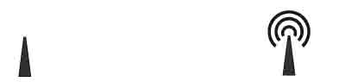
Přehled o spojení DCF na displeji hlavní jednotky (L) : není navázáno spojení bylo navázáno
Jakmile je spojení navázáno, údaje o teplotě a vlhkosti se objeví na displeji hlavní jednotky a začnou se aktualizovat.
Poznámka: v Průběhu vyhledávání signálu DCF nebudou fungovat žádná tlačítka. Pokud chcete vyhledávání přerušit. Stiskněte tlačítko se symbolem zvonku. Přidržením stejného tlačítka po dobu 3 vteřiny vyhledávání signálu DCF ručně vyvoláte.

NASTAVENÍ ČASU, DATA A JAZYKA
- Stiskněte a přidržte tlačítko MODE/Enter po dobu 2 vteřiny pro zahájení nastavení. Na displeji se rozbliká 12/24.
- Pomocí tlačítek v/ Unit nebo ^/CH nastavte požadovaný formát času. Tlačítkem MODE/Enter volbu potvrdíte.
- Číslice hodina se rozbliká na displeji. Pomocí tlačítek v/ Unit nebo ^/CH nastavte požadovanou hodinu. Přidržením tlačítka funkci urychlíte. Tlačítkem MODE/Enter volbu potvrdíte.
- Číslice minuta se rozbliká na displeji. Pomocí tlačítek v/ Unit nebo ^/CH nastavte požadovanou minutu. Přidržením tlačítka funkci urychlíte. Poznámka: každé stisknutí v/ Unit nebo ^/CH se vynulují vteřiny (což slouží k přesnému nastavení). Tlačítkem MODE/Enter volbu potvrdíte.
- Na displeji se rozbliká číslice rok. tlačítek v/ Unit nebo ^/CH nastavte požadovaný rok a tlačítkem MODE/Enter volbu potvrdíte. Poznámka: lze nastavovat pouze od 2000 do 2099.
- D (den) a M (měsíc) se rozbliká na displeji. Tisknutím tlačítka v/ Unit nebo ^/CH nastavte požadovaný formát data (DM / MD). Tlačítkem MODE/Enter volbu potvrdíte.
- Číslice měsíc se rozbliká. Pomocí tlačítek v/ Unit nebo ^/CH nastavte požadovaný měsíc. Stejně postupujte i pří výběru dne v měsíci.
Poznámka: den v týdnu a měsíční fází není třeba nastavovat, protože se nastaví automaticky s datem.
- Písmeno E se rozbliká na displeji. Pomocí tlačítek v/ Unit nebo ^/CH nastavte požadovaný jazyk (viz tabulka) a tlačítkem MODE/Enter volbu potvrďte.

Poznámka: Pokud po dobu 10vteřin nestisknete žádná tlačítka, nastavení se automaticky ukončí.

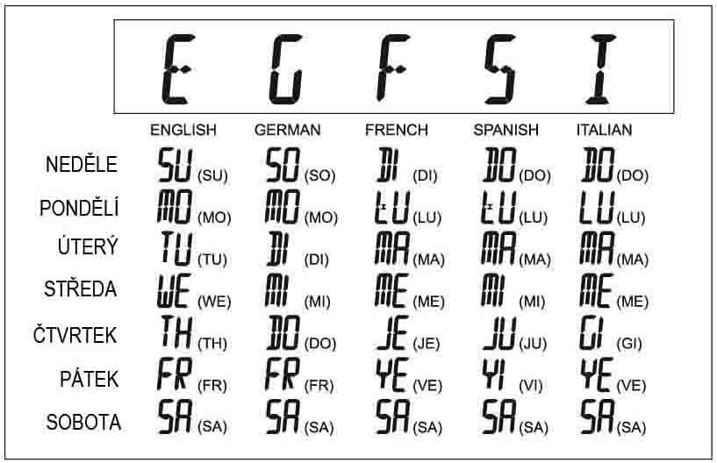

NASTAVENÍ BUDÍKU
1. Za běžného provozu stiskněte tlačítko MODE/Enter pro výběr času buzení 1 nebo 2. Potom stiskněte tlačítko MODE/Enter na dobu 2 vteřiny pro zahájení nastavení budíku.
2. Číslice hodina buzení se rozbliká na displeji. Pomocí tlačítek v/ Unit nebo ^/CH nastavte požadovanou hodinu buzení. Přidržením tlačítka funkci urychlíte. Tlačítkem MODE/Enter volbu potvrdíte.
3. Číslice minuta buzení se rozbliká na displeji. Pomocí tlačítek v/ Unit nebo ^/CH nastavte požadovanou minutu buzení. Přidržením tlačítka funkci urychlíte. Tlačítkem MODE/Enter volbu potvrdíte.
4. Při zobrazení času buzení stiskněte tlačítko se symbolem zvonku pro zapnutí nebo vypnutí funkce budík. Nastavení se ukončí automaticky, pokud po dobu 10 vteřin nebudete mačkat žádná tlačítka.

FÁZE MĚSÍCE
Začíná couvat Couvá Dorůstá kousek před úplňkem

Úplněk Poslední čtvrť Nov první čtvrť

PŘEDPOVĚĎ POČASÍ
Tato meteostanice předpovídá vývoj počasí na dalších 12 až 24 hodin na principu vyhodnocování změn tlaku vzduchu.
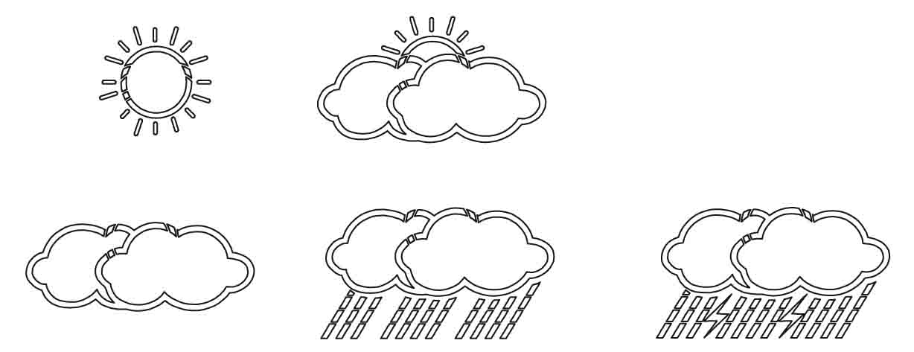
Poznámka:
- Přesnost předpovědi počasí je mezi 70 a 75 procenty, proto neodpovídáme za ztráty způsobené nepřesnou předpovědí počasí.
- Předpověď počasí platí pro následujících 12 až 24 hodin- symbol na displeji nemusí odpovídat situaci za oknem.
- Symbol “slunečno“ v noci odpovídá počasí bez mraků

VLASTNOSTI:
Hlavní jednotka
Měřitelný teplotní rozsah uvnitř: -10˚C až +60˚C (14˚F až 140˚F)
Pracovní teplota přístroje: 0˚C až +50˚C (32˚F až 122˚F)
Teplotní rozlišení: 0.1˚C (0.2˚F)

Měřitelný teplotní rozsah venku (modely s kabelem): -40˚C až +60˚C (-40˚F až 140˚F)
Teplotní rozlišení: 0.1˚C (0.2˚F)

Měření relativní vlhkosti:
Vnitřní/venkovní měřitelný rozsah relativní vlhkosti: 20%RH až 99%RH

Vzdálené čidlo
Pracovní teplota: -10˚C až +50˚C (14˚F až 122˚F)
Teplotní rozlišení: 0.1˚C (0.2˚F)
Měřitelný rozsah relativní vlhkosti: 20%RH až 99%RH

Přenosová frekvence: 868Mhz
Přenosová vzdálenost: 75m v otevřeném prostoru
Aktualizace údajů o teplotě: každých 120 vteřin

Nevyhazujte tento výrobek do běžného domácího odpadu! Odneste ho do sběrných surovin, kde se odokáží zbavit odborně a recyklovat ho. Použitý výrobek můžete vrátit prodejci. Neodborná likvidace výrobku může závažně poškodit životní prostředí. Ekologická likvidace tohoto zařízení je zajištěna v rámci kolektivního systému Retela.

Vybité baterie hoďte do odpadkového koše, který je k tomu určený.

NEVYSTAVUJTE BATERIE VYSOKÝM TEPLOTÁM, JAKO JE PŘÍMÉ SLUNEČNÍ SVĚTLO, OHEŇ A PODOBNĚ.

Dovozce Jasněna Vláhová tímto prohlašuje, že výrobek je ve shodě se základními požadavky a s dalšími příslušnými ustanoveními směrnice 1999/5/ES.

Na trh dodává:
Jasněna Vláhová
Nové Město nad Metují
www.vlahova.cz

